**3-й семестр, Тема 6.**

ВИТАМИНЫ И МИНЕРАЛЬНЫЕ ВЕЩЕСТВА

.

# История витаминов

Важность некоторых видов еды для предотвращения определённых болезней была известна ещё в древности. Так, древние египтяне знали, что печень помогает от куриной слепоты. Ныне известно, что куриная слепота может вызываться недостатком [*витамина A*](https://medicina.dobro-est.com/vitamin-a-retinol-opisanie-istochniki-i-funktsii-vitamina-a.html). В 1330 году в Пекине Ху Сыхуэй опубликовал трёхтомный труд «Важные принципы пищи и напитков», систематизировавший знания о терапевтической роли питания и утверждавший необходимость для здоровья комбинировать разнообразные продукты.

В 1747 году шотландский врач Джеймс Линд, пребывая в длительном плавании, провел своего рода эксперимент на больных матросах. Вводя в их рацион различные кислые продукты, он открыл свойство цитрусовых предотвращать цингу. В 1753 году Линд опубликовал «Трактат о цинге», где предложил использовать [лимоны](https://medicina.dobro-est.com/limon-sostav-poleznyie-svoystva-i-retseptyi-s-limonom.html) и лайм для профилактики цинги. Однако эти взгляды получили признание не сразу. Тем не менее, Джеймс Кук на практике доказал роль растительной пищи в предотвращении цинги, введя в корабельный рацион кислую капусту, солодовое сусло и подобие цитрусового сиропа. В результате он не потерял от цинги ни одного матроса — неслыханное достижение для того времени. В 1795 году лимоны и другие цитрусовые стали стандартной добавкой к рациону британских моряков. Это послужило появлением крайне обидной клички для матросов — лимонник. Известны так называемые лимонные бунты: матросы выбрасывали за борт бочки с лимонным соком.

В 1880 году русский биолог Николай Лунин из Тартуского университета скармливал подопытным мышам по отдельности все известные элементы, из которых состоит коровье молоко: сахар, белки, жиры, углеводы, соли. Мыши погибли. В то же время мыши, которых кормили молоком, нормально развивались. В своей диссертационной (дипломной) работе Лунин сделал вывод о существовании какого-то неизвестного вещества, необходимого для жизни в небольших количествах. Вывод Лунина был принят в штыки научным сообществом. Другие учёные не смогли воспроизвести его результаты. Одна из причин была в том, что Лунин использовал тростниковый сахар, в то время как другие исследователи использовали молочный сахар, плохо очищенный и содержащий некоторое количество *витамина B*.

В последующие годы накапливались данные, свидетельствующие о существовании витаминов. Так, в 1889 году голландский врач Христиан Эйкман обнаружил, что куры при питании варёным белым рисом заболевают бери-бери, а при добавлении в пищу рисовых отрубей — излечиваются. Роль неочищенного риса в предотвращении бери-бери у людей была открыта в 1905 году Уильямом Флетчером. В 1906 году Фредерик Хопкинс предположил, что помимо белков, жиров, углеводов и т. д., пища содержит ещё какие-то вещества, необходимые для человеческого организма, которые он назвал «accessory food factors». Последний шаг был сделан в *1911 году* польским учёным Казимиром Функом, работавшим в Лондоне. Он выделил кристаллический препарат, небольшое количество которого излечивало бери-бери. Препарат был назван ***«Витамайн» (Vitamine)***, от латинского vita — «жизнь» и английского amine — «амин», азотсодержащее соединение. Функ высказал предположение, что и другие болезни — цинга**,**[пеллагра](https://medicina.dobro-est.com/pellagra-simptomyi-foto-prichinyi-i-lechenie-pellagryi.html), рахит — тоже могут вызываться недостатком определенных веществ.

В 1920 году Джек Сесиль Драммонд предложил убрать «e» из слова «vitamine», потому что недавно открытый [*витамин C*](https://medicina.dobro-est.com/vitamin-c-askorbinovaya-kislota-opisanie-istochniki-i-funktsii-vitamina-c.html)не содержал аминового компонента. Так «витамайны» стали «витаминами».

В 1923 году доктором Гленом Кингом была установлена химическая структура витамина С, а в 1928 году доктор и биохимик Альберт Сент-Дьёрди впервые выделил витамин С, назвав его гексуроновой кислотой. Уже в 1933 швейцарские исследователи синтезировали идентичную витамину С, столь хорошо известную, аскорбиновую кислоту.

В 1929 году Хопкинс и Эйкман за открытие витаминов получили Нобелевскую премию, а Лунин и Функ — не получили. Лунин стал педиатром, и его роль в открытии витаминов была надолго забыта. В 1934 году в Ленинграде состоялась Первая всесоюзная конференция по витаминам, на которую Лунин (ленинградец) не был приглашён.

В 1910-х, 1920-х и 1930-х годах были открыты и другие витамины. В *1940-х годах* была расшифрована химическая структура витаминов.

В 1970 году Лайнус Полинг, дважды лауреат Нобелевской премии, потряс медицинский мир своей первой книгой «Витамин С, обычная простуда и [грипп](https://medicina.dobro-est.com/gripp-simptomyi-prichinyi-vidyi-lechenie-i-profilaktika-grippa.html)», в которой дал документальные свидетельства об эффективности витамина С. С тех пор «аскорбинка» остается самым известным, популярным и незаменимым витамином для нашей повседневной жизни. Исследовано и описано свыше 300 биологических функций этого витамина. Главное, что, в отличие от животных, человек не может сам вырабатывать витамин С и поэтому его запас необходимо пополнять ежедневно.

**Классификация витаминов**

***Витамины*** — это органические вещества необходимые для регуляции обмена веществ и нормального течения жизнедеятельности организма, содержащиеся в пище, необходимые для образования ферментов и других биологически активных веществ.

Все витамины можно разделить *на две группы:*

* Водорастворимые;
* Жирорастворимые.

***Жирорастворимые витамины*** - витамины А, D, E и K - растворяются в жире, прежде чем они всасываются в кровоток. Избыток этих витаминов хранятся в печени, нет необходимости иметь их в рационе каждый день.

В противоположность этому, ***водорастворимые витамины*** растворяются в воде и не сохраняются в организме. Так как они будут выведены из организма в моче, необходимо ежедневное присутствие витаминов этой группы в рационе. Водорастворимые витамины включают в себя *витамины группы B и витамин С.*

Водорастворимые витамины легко разрушаются и вымываются из продуктов, во время хранения пищи или ее приготовления. Правильное хранение и приготовление пищи может свести к минимуму эти потери. Чтобы уменьшить потерю витаминов, всегда складируйте свежие фрукты и овощи в холодильник, храните молоко и зерно подальше от яркого света, и используйте при приготовления пищи из овощей воду, в которой они варились.

Витамины классифицируются на *водорастворимые* и *жирорастворимые*.

К водорастворимым витаминам относятся: Витамин С – аскорбиновая кислота, Витамин В1 – тиамин, Витамин В2 – рибофлавин, Витамин В6 – пиридоксин, Витамин В12 – цианкобаламин, Витамин РР – никотиновая кислота, Витамин В9 (ВС) – фолиевая кислота.

К жирорастворимым витаминам относятся: Витамин Д – кальциферол, Витамин А – ретинол, Витамин Е – токоферол, Витамин К1 – филлохинон.

**Виды и функции витаминов**

К настоящему времени известно и изучено около 30 витаминов. К обеспечению здоровья человека причастны около 20 из них.

1. ***Витамин С***— аскорбиновая кислота; до 10 г в сутки; все овощи, фрукты, цитрусовые, белокочанная капуста, черная смородина.

*Авитаминоз*— ослабление иммунитета. Цинга.

2. ***Витамин В1***- фармацевтический диамин (в сутки 1,5 — 2 мг) Источники питания: семейство бобовых, печень, яичный желток.

*Авитаминоз*: утомление, боль в мышцах, расстройство нервной системы.

3. ***Витамин В2*** - рибофладин; в сутки 2 — 2,5 мг. Источник пищи: молочные продукты, яйцо, семейство бобовых. Овес, геркулес.

*Авитаминоз*: отсутствие аппетита, утомление, шелушение кожи, конъюнктивит (воспаление глаз).

4. ***Витамин В6***- передоксин. От 2 до 3 мг в сутки. Источник пищи: гречиха, геркулес, молоко, творог, сыр, куриное яйцо

*Авитаминоз*: снижение аппетита, тошнота, заболевание кожи (дерматит).

5. ***Витамин В12*** - цианособоламин. 0,002 мг в сутки. Источник: молоко, творог, сыр, мясо, рыба

*Авитаминоз*: анемия (малокровие).

6. ***Витамин РР* -** никотиновая кислота; потребность взрослого человека 0,25 мг в сутки. Участвует в окислительно-восстановительных реакциях. Содержится в мясе, печени, почках, рисе, хлебе, картофеле, зелени, овощах, фруктах, красной и черной смородине, бобовых.

*Авитаминоз:* болезнь пеллагра (дерматит, диарея, поражение мозга), ломкость кровеносных сосудов.

7*.****Витамин U*** *-* белокочанная капуста — сок. Способствует заживлению язв.

8. ***Витамин A***— ретинол; содержится в рыбьем жире, печени трески, яичном желтке и кисломолочных продуктах. Вырабатывается каротин — морковь.

*Авитаминоз*: куриная слепота, различные заболевания кожи.

9. ***Витамин D* *–***кальциферол; содержится в продуктах животного происхождения: сливочном масле, желтке яиц, печени, жирах, в том числе в рыбьем жире. Из растительных продуктов наиболее богаты провитамином D растительные масла (подсолнечное, оливковое и др.). Много витамина D в дрожжах. Чувствителен к ультрафиолету.

*Авитаминоз:* у детей – рахит, у взрослых – потеря аппетита, плохой сон, раздражительность, кариес, хрупкость костей и их долгое заживление при переломах, нарушается процесс всасывания кальция и фосфора в кишечнике и транспортировка фосфата кальция в костную ткань.

10***. Витамины группы Е*.** В настоящее время известно 8 природных соединений, обладающих биологической активностью витамина Е. Наиболее известным из них является α-токоферол. Витамин Е является сильным антиоксидантом (предохраняет от окисления полиненасыщенные жирные кислоты и препятствует тем самым образованию вредных для живых организмов органических пероксидов), а также защищает чувствительный к действию кислорода витамин А от окислительного разрушения, усиливая тем самым снабжение организма витамином А. Суточная потребность для взрослых 20-30 мг, увеличивается при беременности, большой нагрузке и с возрастом. Витамин Е содержится в растительных маслах, листовых овощах, в семенах злаков (пшенице, ржи, овсе, кукурузе).

*Авитаминоз:* шелушение кожи, мышечная слабость, дегенерация печени, снижение интенсивности дыхания.

*Гипервитаминоз:* диарея, повышенное давление.

**Провитамины**

Природные соединения, не являющиеся витаминами, но легко превращающиеся в них называют ***провитаминами.***

 Понятия «витамин» и «провитамин» невозможно рассматривать отдельно друг от друга, т.к. провитамины — это *неактивная форма витаминов*, некоторые из которых поступают в наш организм исключительно в такой форме. Также не стоит забывать, что для синтеза витаминов из их неактивной формы организм должен обладать соответствующими инструментами и механизмами, которые, в свою очередь, сильно зависят от здорового образа жизни и правильного питания.

Нарушение процессов обмена и возникновение многих заболеваний зачастую связано с отклонением от нормального содержания в организме одного или группы витаминов. Следует отметить, что витамины выполняют свои функции, главным образом, внутри клеток, поэтому их концентрация в плазме крови не всегда отражает внутриклеточные концентрации. Хотя концентрация витаминов в тканях и суточная потребность в них невелики, но уже при недостаточном поступлении витаминов в организм в течение некоторого времени наступают характерные и опасные патологические изменения. Поэтому большинство витаминов было открыто именно при изучении причин возникновения различных заболеваний, например таких, как бери-бери, цинга.

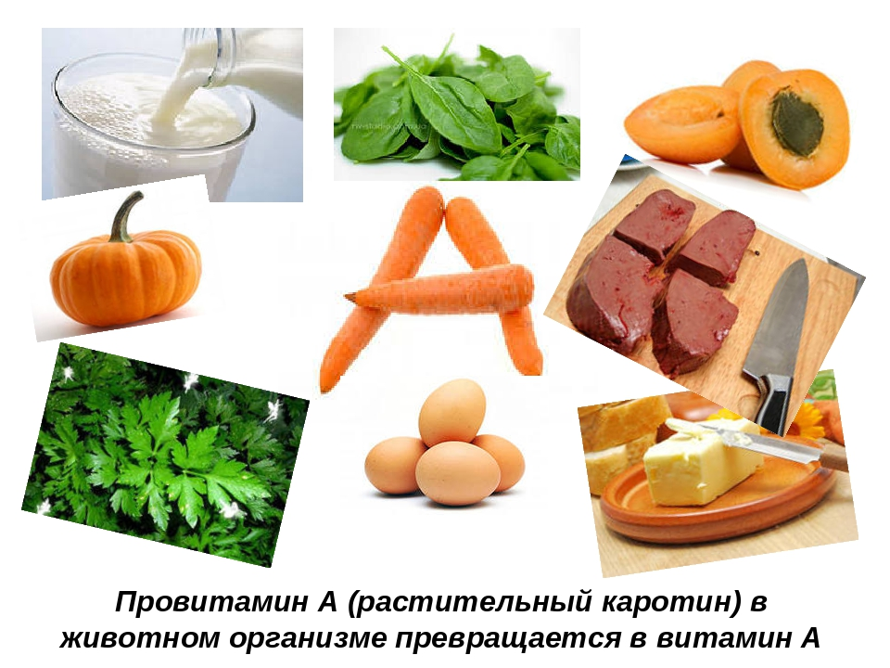

Рис. Изображение продуктов содержащих Провитамин А.

**Паталогические состояния**

В зависимости от степени обеспеченности организма каким-либо витамином, различают несколько форм патологических состояний: авитаминоз, гиповитаминоз и гипервитаминоз.

***Гиповитаминоз (недостаточность витаминов)***

*Гиповитаминоз* — заболевание, возникающее при неполном удовлетворении потребностей организма в витаминах.

[Гиповитаминоз](https://medicina.dobro-est.com/gipovitaminoz-prichinyi-simptomyi-i-lechenie-gipovitaminoza.html) развивается незаметно: появляется раздражительность, повышенная утомляемость, снижается внимание, ухудшается аппетит, нарушается сон.

Систематический длительный недостаток витаминов в пище снижает работоспособность, сказывается на состоянии отдельных органов и тканей (кожа, слизистые, мышцы, костная ткань) и важнейших функциях организма, таких как рост, интеллектуальные и физические возможности, продолжение рода, защитные силы организма.

В целях профилактики витаминной недостаточности надо знать причины ее развития, для чего следует обратится к врачу, которые сделает все необходимые анализы, и пропишет курс лечения.

***Авитаминоз (острая недостаточность витаминов).***

*Авитаминоз* ― тяжелая форма витаминной недостаточности, развивающаяся при длительном отсутствии витаминов в пище или нарушении их усвоения, что приводит к нарушению многих обменных процессов. Особенно опасен авитаминоз для растущего организма — детей и подростков.

*Симптомы авитаминоза:*

* [бледная](https://medicina.dobro-est.com/blednaya-kozha-prichinyi-i-lechenie.html) вялая кожа, склонная к сухости и раздражению;
* безжизненные сухие волосы с тенденцией к сечению и выпадению;
* снижение аппетита;
* потрескавшиеся уголки губ, на которые не действуют ни крема, ни помады;
* кровоточащие при чистке зубов десны;
* частые простуды с трудным и долгим восстановлением;
* постоянное чувство усталости, апатии, раздражения;
* нарушение мыслительных процессов;
* нарушение сна ([бессонница](https://medicina.dobro-est.com/bessonnitsa-opisanie-prichinyi-profilaktika-i-lechenie-bessonnitsyi.html) или сонливость);
* нарушение зрения;
* обострение хронических заболеваний (рецидивы [герпеса](https://medicina.dobro-est.com/gerpes-herpes-opisanie-vidyi-simptomyi-profilaktika-i-lechenie-gerpesa.html), [псориаза](https://medicina.dobro-est.com/psoriaz-opisanie-vidyi-prichinyi-simptomyi-i-lechenie-psoriaza.html) и
* грибковые инфекции).

***Гипервитаминоз***

*Гипервитаминоз* возникает при избыточном потреблении витаминов. Проявляется в виде интоксикации (отравления) организма. Наиболее токсичным действием обладают избыточные дозы жирорастворимых витаминов, так как они накапливаются в организме. Гипервитаминоз часто наблюдается у людей, которые занимаются культуризмом, и нередко без меры употребляют пищевые добавки и витамины

**Витаминоподобные вещества**

Помимо витаминов различают группу разнообразных химических веществ, частично синтезируемых организмом и обладающих свойствами витаминов**.**

Такие вещества как холин, карнитин, биотин, оротовая кислота, биофлавоноиды и др. — это соединения животного или растительного происхождения, которые по своему физиологическому воздействию схожи с витаминами. Могут быть жирорастворимыми и водорастворимыми. Витаминоподобные вещества играют важную роль в мыслительной деятельности человека, обменных процессах, защите клеток от негативного ультрафиолетового воздействия. Также они могут останавливать или замедлять образование злокачественных клеток. Витаминоподобные вещества способны синтезироваться в организме и поступать вместе с некоторыми продуктами питания, также их добавляют в витаминные комплексы.

[***Витамин B11: л-карнитин***](http://vitaminen.ru/vitaminopodobnyie-veshhestva/vitamin-b11.html)

Витамин B11 является производным от аминокислоты, ее белковой части. Название карнитин происходит от того, что он был впервые выделен из мяса (Carnis) в 1905 году. Отношение левокорнитина к группе витаминов достаточно условно, поскольку человеческий организм синтезирует его самостоятельно. Только во время некоторых заболеваний или патологических состояний появляется потребность в этом микроэлементе.

[***Витамин B17: амигдалин***](http://vitaminen.ru/vitaminopodobnyie-veshhestva/vitamin-b17.html)

В современной медицине витамин B17 (Лаетраль, Амигдалин) применяется в альтернативных методах борьбы с онкозаболеваниями. Амигдалин – это природное вещество, содержащееся в пищевых продуктах. Его действие распространяется на раковые клетки, уничтожая их.

[***Витамин B15: пангамовая кислота***](http://vitaminen.ru/vitaminopodobnyie-veshhestva/vitamin-b15.html)

Витамин B15 (пангамовая кислота) была впервые выделена из семян абрикоса в 1938 году Эрнстом Кребсом. В 1943 году в описании к фармацевтическому препарату было указано, что пангамовая кислота имеет детоксикационное действие и полезна для кожи, дыхательной системы, нервной системы и суставов. Братья Кребс назвали это соединение пангамовой кислотой, потому что это было вездесущим веществом и сконцентрированным в семенах (пан означает «универсальный» и gamic означает «семя»).

[***Витамин B13: оротовая кислота***](http://vitaminen.ru/vitaminopodobnyie-veshhestva/vitamin-b13.html)

Витамин B13 имеет химическое название оротовая кислота и синтезируется природной флорой кишечника. На сегодняшний день этот витамин еще полностью не изучен. Оротовая кислота является одним из промежуточных соединений в пирамидиновом метаболизме. Витамин B13 принимает участие в образовании нерастворимых неорганических солей – оротатов.

[***Витамин B8: инозит***](http://vitaminen.ru/vitaminopodobnyie-veshhestva/vitamin-b8.html)

Витамин B8 (инозитол, инозит, мезоинозит) представляет собой химическое соединение, которое широко вырабатывается в фармацевтической промышленности для использования в медицине. Это соединение имеет важное значение для различных процессов в организме. Хотя организм и способен производить инозитол, но при определенных обстоятельствах эффективность этого процесса может понижаться. Потому рекомендуется получать витамин B8 из внешних источников.

[***Витамин Р: рутин***](http://vitaminen.ru/vitaminopodobnyie-veshhestva/vitamin-p.html)

Примечательно, что витамин P по многим причинам не является витамином сам по себе. Он включает в себя целый класс биофлавоноидов. Витамин Р был обнаружен ученым Альберт Сент-Дьердьи в 1936 году, получившим Нобелевскую премию за это открытие. Витамин Р также известен как флавоноиды.

[***Витамин N: липоевая кислота***](http://vitaminen.ru/vitaminopodobnyie-veshhestva/vitamin-n.html)

Витамин N (липоевая кислота, тиоктовая кислота) является мощным средством для выведения свободных радикалов, изучается и исследуется для лечения и предотвращения развития заболеваний. Научные труды описывают, что снижение окислительного стресса приводит к удалению из организма токсинов, вызванных химическим воздействием, радиацией, и алкоголем. Витамин N участвует в обмене жирных кислот и аминокислот.

[***Витамин F (Ненасыщенные жирные кислоты)***](https://medicina.dobro-est.com/vitamin-f-linolevaya-linolenovaya-i-arahidonovaya-kislotyi-opisanie-istochniki-i-funktsii-vitamina-f.html)*.*

Витамин F важен для сердечно-сосудистой системы: предупреждает и снижает отложения холестерина в артериях, укрепляет стенки кровеносных сосудов, улучшает кровообращение, нормализует [давление](https://medicina.dobro-est.com/arterialnoe-davlenie-ponizhennoe-normalnoe-i-vyisokoe.html) и пульс. Также витамин F участвует в регуляции жирового обмена, эффективно борется с воспалительными процессами в организме, улучшает питание тканей, влияет на процессы размножения и лактацию, оказывает антисклеротическое действие, обеспечивает работу мускулов, помогает нормализовать вес, обеспечивает здоровое состояние кожи, волос, ногтей и даже слизистой оболочки желудочно-кишечного тракта.Витамин F содержится**:** растительные масла из завязи пшеницы, льняного семени, подсолнечника, сафлора, соевых бобов, арахиса; миндаль, авокадо, [грецкий орех](https://medicina.dobro-est.com/gretskiy-oreh-polza-vred-primenenie-v-narodnoy-meditsine.html), семечки подсолнуха, черная смородина, сухофрукты, овсяные хлопья, кукуруза, неочищенный рис, рыбы жирных и полужирных сортов (лосось, макрель, сельдь, сардины, форель, тунец), рыбий жир.

***Пантотеновая кислота*** ***(витамин В5).***   Пантотеновую кислоту впервые выделил из дрожжей и экстрак­тов печени Роджер Уильямс. Пантотеновая кис­лота (приставка *пан-* означает «повсе­местно») обнаружена во всех исследо­ванных тканях растений и животных, а также у микроорганизмов.

  При недостатке или отсутствии пантотеновой кислоты у человека и животных развиваются дерматиты, поражения слизистых оболочек, происходят изменения желез внутренней секреции, нервной системы, сердца, почек, прекращается рост, снижается аппетит, истощается организм. Все это указывает на исключительно важную биологическую роль пантотеновой кислоты. Потребность человека в пантотеновой кислоте 10 мг/сут.

*Начало формы*

[***Витамин B4: холин***](http://vitaminen.ru/vitaminopodobnyie-veshhestva/vitamin-b4.html)

Холин оказывает благоприятное воздействие на печень и желчный пузырь, которое проявляется в защите клеток печени, профилактике образования камней в желчном пузыре. Витамин В4 также обеспечивает нормализацию обменных процессов в паренхиме печени, тем самым улучшая и стабилизируя её работу.

[***Витамин Q: убихинон***](http://vitaminen.ru/vitaminopodobnyie-veshhestva/vitamin-q.html)

Витамин Q является группой кофермента Q и называется убихиноном. Фредрик Л. Крейн и его коллеги обнаружили его в 1957 г, а в следующем году была определена их структура. Это вещество синтезируются в организме животных, растений и микроорганизмов. В нормальных условиях, человеческий организм не синтезирует убихинон в достаточном количестве. Также всё чаще учёные не относят это вещество к числу витаминов.

[***Витамин U: s-метилметионин***](http://vitaminen.ru/vitaminopodobnyie-veshhestva/vitamin-u.html)

Компонент, который был обнаружен в капусте, витамин U является составной частью комплексного лечения воспалительно-язвенных поражений желудочно-кишечного тракта.

[***Витамин B10: парааминобензойная кислота***](http://vitaminen.ru/vitaminopodobnyie-veshhestva/vitamin-b10.html)

Достаточно долго многими исследователями витамин B10 рассматривался не как витаминоподобное вещество, которое имеет те же свойства, что и витамины группы B, а как витаминное соединение. Первый раз в чистом виде он выделен в 1863 году, а его роль в организме человека изучалась еще достаточно долго, вплоть до первых десятилетий ХХ века.

**Антивитамины.**

***Антивитамины*** (греч. ἀντί — против, лат. vita — жизнь) — группа органических соединений, подавляющих биологическую активность витаминов.

Это соединения, близкие к витаминам по химическому строению, но обладающие противоположным биологическим действием. При попадании в организм, антивитамины включаются вместо витаминов в реакции обмена веществ и тормозят или нарушают их нормальное течение. Это ведёт к витаминной недостаточности (авитаминоз) даже в тех случаях, когда соответствующий витамин поступает с пищей в достаточном количестве или образуется в самом организме.

Антивитамины разделяются на *конкурирующие* – которые конкурируют с витаминами в биохимических процессах, и *выключающие* – которые разрушают или связывают витамины.

Антивитамины открыли случайно, когда ученые пытались усилить биологические свойства витамина В9, который активизирует процесс кроветворения, но в результате различных химических процессов он преобразовался, утратил свои свойства и приобрел новые - стал тормозить раковые клетки.

Антивитамины известны почти для всех витаминов, они могут содержаться в пищевых продуктах, медикаментах, химических соединениях, экологических факторах. Например, антивитамином витамина B1 (тиамина) является пиритиамин, вызывающий явления полиневрита,никотин снижает уровень витамина С, курильщики нуждаются в повышенном потреблении на 40% этого витамина в день. Неомицин (антибиотик) его однократное применение нарушает всасывание витамина А.

Антивитамины – это вещества, вызывающие снижение или полную потерю биологической активности витаминов, независимо от механизма действия.

Кроме антивитаминов существуют вещества, препятствующие ассимиляции витаминов в организме:

- противомикробные средства (антибиотики, синтетические препараты): подавляют микрофлору кишечника, нарушают синтез и всасывание витаминов, что приводит к нарушению ассимиляции и гиповитаминозу;

- ферменты, разрушающие витамины, напрмер: липооксидаза – разрушает провитамин А (каротин), аскорбиназа – разрушает витамин С.

## Минеральные вещества

***Минеральные******вещества*** — это вещества, имеющие неорганическую природу. Но они необходимы каждой живой клетке для нормального развития.Минеральные вещества являются источником роста и заживления тканей, они необходимы для нормального усвоения витаминов и других питательных веществ. Доктор Лайнус Полинг, дважды лауреат Нобелевской премии, утверждает: «Вы можете проследить при каждом заболевании или патологическом состоянии дефицит минералов». Принято делить минеральные вещества на две большие группы, однако будет более правильным обозначить три группы.

***Классификация минеральных веществ***

Макроэлементы — элементы, которые присутствуют в продуктах в значительных количествах (десятки и сотни мг; количество их в тканях - свыше 0,001%): калий, кальций, магний, натрий наделены щелочными свойствами; фосфор, сера, хлор - кислотными. Это, учитывается в диетотерапии и во время разработки рационов питания рабочих с вредными условиями работы.

Микроэлементы — элементы, присутствующие в пищевых продуктах в количествах менее 1 мг: фтор, йод, кобальт, железо.

Ультрамикроэлементы — их содержание в продуктах в мкг: золото, свинец, ртуть, радий и др.

Организм нуждается в макроэлементах в больших количествах, тогда как микроэлементы нужны нам в незначительных количествах. Минералы необходимы для жизнедеятельности организма и принимают участие во многих *процессах*:

1) дают прочность нашему скелету;

2) соединяют органические структуры (белки и липиды);

3) активизируют ферментные системы;

4) контролируют водный баланс (осмоса и выделения);

5) регулируют кислотно-щелочное равновесие;

6) усиливают эффект нервно-мышечной передачи;

7) взаимодействуют с гормонами, витаминами, другими регуляторами метаболизма.

Кроме этого, минералы находятся в организме в определенном соотношении. Дефицит одного из минералов может нарушить баланс других. Каждый минерал, который присутствует в малых количествах в почве, важен для организма. Например, следы ванадия играют роль в обмене глюкозы. Из почвы минералы абсорбируются растениями. Вследствие истощения почвы, наша пища бедна минералами. Потеря минералов идет и за счет рафинирования продуктов питания. Недостаток минералов в растениях и продуктах питания определяет недостаток минералов в организме. Поэтому покрыть дефицит минералов мы можем с помощью диетических добавок.

***Натрий***

Повышенное потребление натрия вызывает накопление жидкости в организме, отеки и повышает кровяное давление. В рационе людей, проживающих в индустриально развитых странах, содержание натрия обычно повышено. При этом с продуктами питания поступает около 7 г натрия, а в качестве пищевой добавки при приготовлении пищи — от 6 до 18 г. В качестве профилактики развития гипертонической болезни дополнительное потребление натрия в составе суточного рациона не рекомендуется.

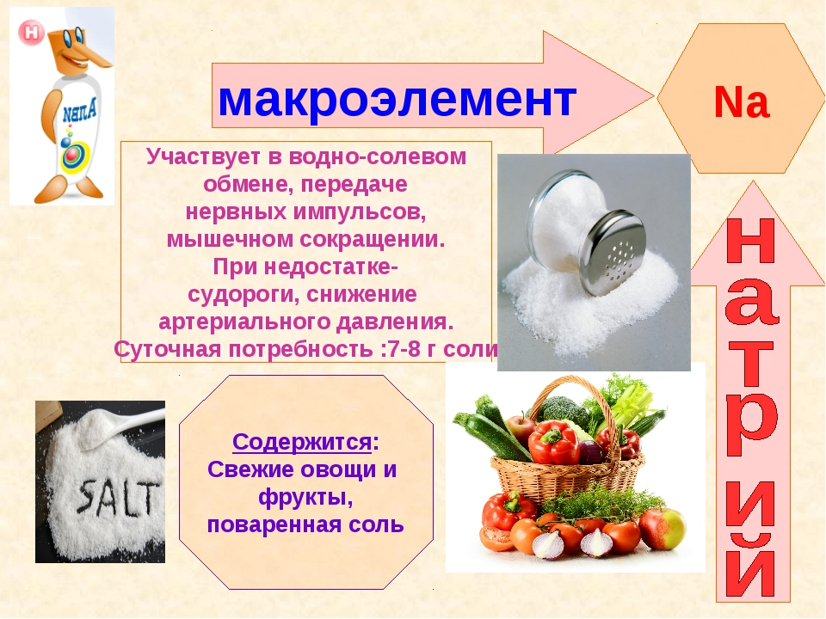

Рис. Некоторая информация о макроэлементе Na.

***Калий***

Суточная потребность взрослого здорового человека в калии составляет 3—5 г. Это антагонист натрия. Он способствует выведению из организма жидкости. Необходим для мышечных сокращений, участвует в процессах, обеспечивающих проведение нервных импульсов, корригирует щелочной баланс крови и тканевой жидкости, участвует в реакциях обмена веществ, например превращении глюкозы в гликоген.

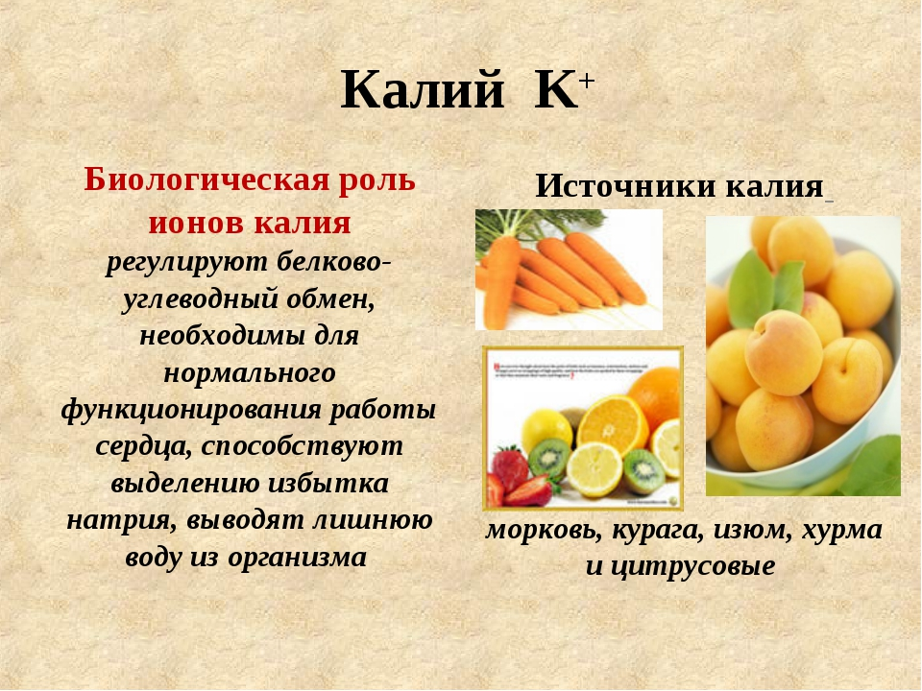

Рис. Некоторая информация о макроэлементе K.

***Магний***

Магний участвует в обмене фосфора, способствует снижению давления крови. Должен поступать в организм в определенном соот­ношении с кальцием. Оно должно быть 1: 0,7 (Са: Mg). Влияет на нервно-мышечную возбудимость, необходим для активации ферментов, отвечающих за процесс энергообразования и работу сердца.

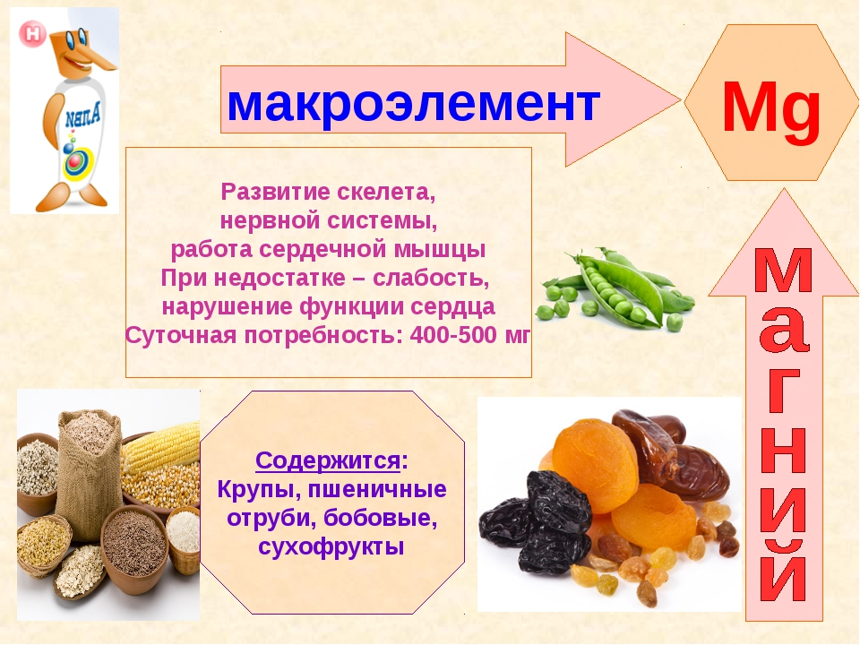

Рис. Некоторая информация о макроэлементе Mg.

***Фосфор***

Суточная потребность здорового взрослого человека составляет 1,2 г. Это один из основных компонентов костной ткани, участвует в обмене энергий, связан с умственной деятельностью. Содержится в продуктах: рыба, мясо, сыр, молоко, яйцо, орехи, фасоль, чеснок, киви, крупы. Этот элемент должен поступать в организм в определенном соотношении с кальцием. Оптимальным соотношением этих элементов принято считать 1:1,5 (Са: Р).

***Кальций***

Кальций участвует в механизмах свертывания крови, оказывает антистрессовый эффект. Он способствует выведению из организма солей тяжелых металлов и радионуклидов, проявляет антиоксидантный эффект, обладает антиаллергическим действием, является пробиотиком, выполняет антиоксидантные функции. Дефицит кальция может провоцировать развитие гипертонических кризов, токсикозов при беременности, повышение уровня холестерина в крови, развитие остеопороза, снижает механическую прочность костей. В организм должен поступать в определенном соотношении с фосфором.

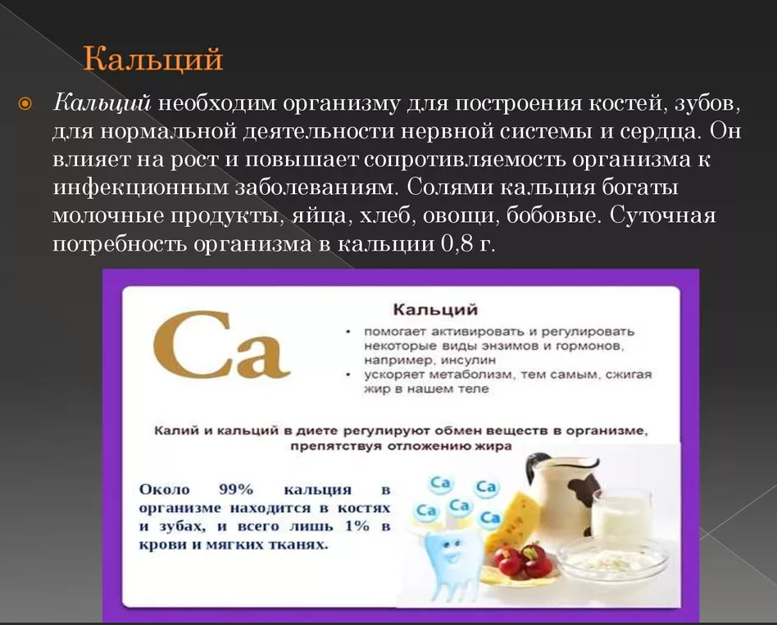

Рис. Некоторая информация о макроэлементе Ca.

***Цинк***

Суточная потребность взрослого здорового человека в цинке составляет до 15 мг. Учитывая большое значение цинка в обмене веществ, его длительный дефицит в рационе может привести к развитию многих заболеваний: бесплодию, потере сексуальной активности (половому инфантилизму), снижению иммунитета, кожным заболеваниям, развитию анемий; дефицит цинка усиливает рост опухолей, нарушает рост волос и ногтей. Установлено, например, что появление белых пятен на ногтях в большинстве случаев возникает из-за дефицита этого минерального элемента. Поддерживает функцию вилочковой железы (синтез Т-лимфоцитов).

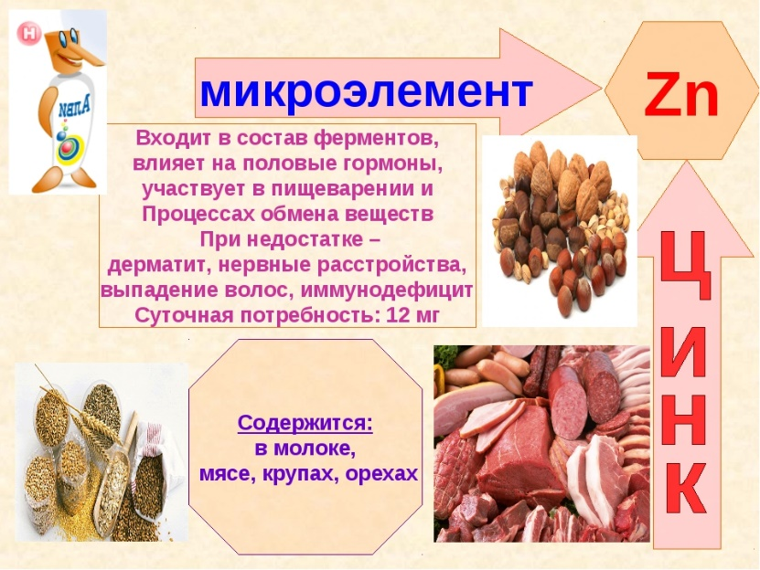

Рис. Некоторая информация о микроэлементе Zn.

***Железо***

Суточная потребность взрослого человека в железе составляет 1-2 мг. С пищей же его должно поступать не менее 10—15 мг, так как оно плохо усваивается (обычно на уровне 10—20%).

Железо является основным элементом гемоглобина и миоглобина, придает красный цвет мясу. С дефицитом железа связывают широкое распространение анемии, особенно у беременных женщин. Железо и медь обладают синергическим действием.

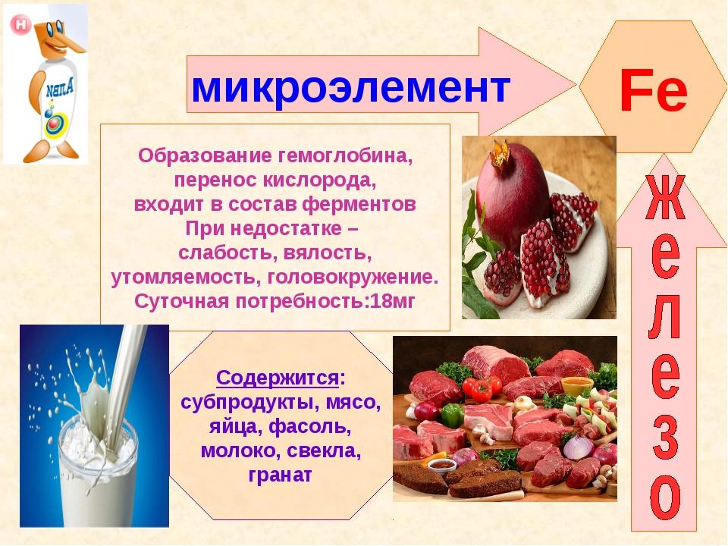

Рис. Некоторая информация о микроэлементе Fe.

***Медь***

Суточная потребность организма в меди 30 мкг/кг — для взрослых. Медь участвует в кроветворении и большом числе реакций обмена веществ, являясь составной частью многих ферментов. Нормализует уровень сахара и холестерина в крови Потребность в меди возрастает при воспалительных заболеваниях и склонности человека к болезням суставов. Медь, цинк и железо оказывают синергическое действие друг на друга. Поэтому при ликвидации дефицита одного из этих микроэлементов важно учитывать их синергические свойства и включать в рацион питания источники двух других.

***Марганец***

Суточная потребность взрослого человека в марганце 2—3 мг. С пищей же (учитывая усваиваемость) его должно поступать 5—10 мг. Как и другие микроэлементы, марганец участвует во всех видах обмена веществ, активизируя функцию многих ферментов. Особое значение марганец имеет в реализации функции половых желез, опорно-двигательного аппарата, нервной системы. Считается, что он может оказывать профилактическое действие в отношении развития щитовидной железы, нарушений недостаточности венечных артерий сердца, диабета, патологии углеводного и липидного обмена. С возрастом усваиваемость марганца снижается, поэтому после 50 лет возможно возникновение дефицита этого микроэлемента.

***Молибден***

Суточный прием взрослым человеком — около 150 мкг. Входит в состав ряда ферментов, участвующих в детоксикации чужеродных для организма веществ, препятствует развитию кариеса. Важнейшей функцией молибдена принято считать способность ускорять распад пуринов и выводить из организма мочевую кислоту. Источником поступления служат: горох, бобы, картофель, злаковые.

***Кобальт***

Ежедневный прием для взрослого человека в среднем составляет около 8 мкг. Кобальт входит в состав витамина В12, участвует в обмене жирных кислот, в углеводном обмене и реализации функции фолиевой кислоты. Основное его биологическое действие — помогает синтезировать гемоглобин. Основные источники кобальта: [фасоль](http://www.calorizator.ru/product/vegetable/haricot-1) и [зелёный горошек](http://www.calorizator.ru/product/vegetable/green-peas-2), [баранья](http://www.calorizator.ru/product/beef/lamb-5) и [говяжья печень](http://www.calorizator.ru/product/beef/beef-7), [морепродукты](http://www.calorizator.ru/product/sea/seafood) и жирные сорта рыб,

свекла, зеленые листовые овощи, [манка](http://www.calorizator.ru/product/cereals/manna-1), некоторые виды хлеба, земляника, молоко, сыры. Признаками нехватки в организме человека кобальта являются участившиеся заболевания системы кровообращения и эндокринной. Причиной недостатка кобальта обычной служат хронические заболевания органов пищеварения (гастрит, язва двенадцатиперстной кишки).

***Хром***

Ориентировочная потребность взрослого человека в данном микро­элементе 100—200 мкг. Биологическую активность для человека проявляет только трехвалентный хром. Он способствует поддержанию уровня сахара в крови, профилактике атеросклероза и сердечно-сосудистых нарушений, снижает уровень содержания в крови холестерина.

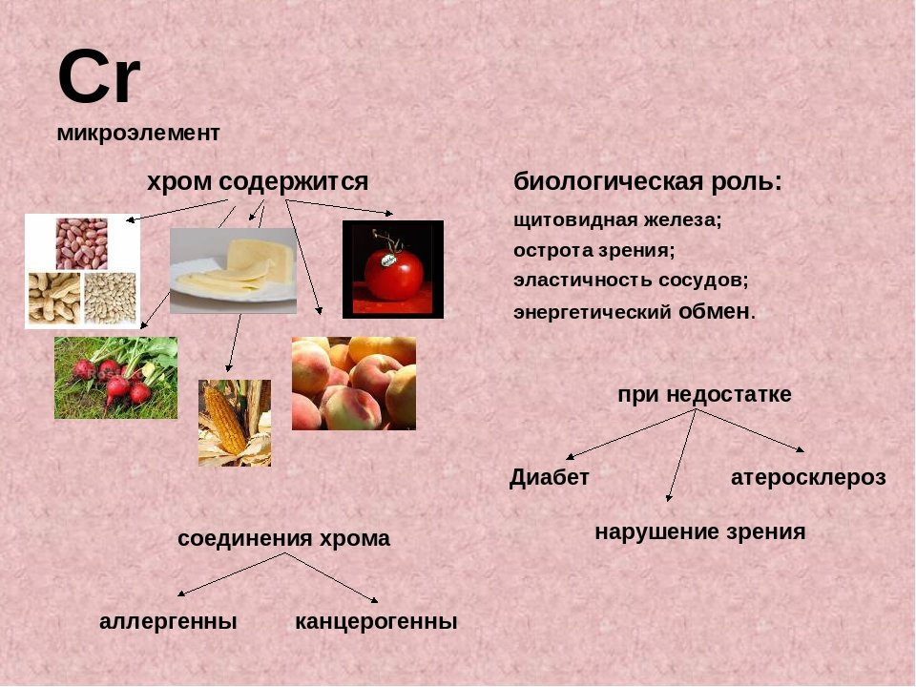

Рис. Некоторая информация о микроэлементе Cr.

***Селен***

Потребность взрослого человека — 150—200 мкг. Обладает выраженными антиоксидантными свойствами, что позволяет использовать этот микроэлемент для профилактики онкологических заболеваний, провоцируемых химическими воздействиями и радиацией. Селен стимулирует образование антител, повышая защиту организма от инфекционных и простудных заболеваний. Участвует в выработке эритроцитов, способствует поддержанию и продлению сексуальной активности. Активность селена повышается в присутствии другого антиоксиданта — витамина Е. В районах, где потребление селена недостаточно, отмечается рост раковых заболеваний. Рацион населения индустриально развитых стран беден этим микроэлементом, поэтому требуются дополнительные его источники.

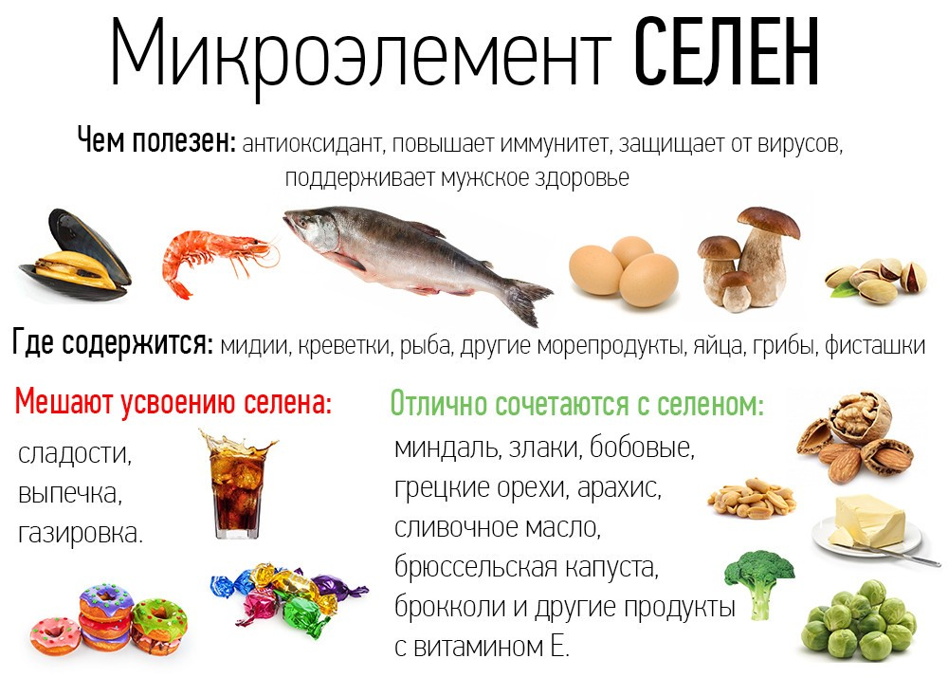

Рис. Некоторая информация о микроэлементе Se.

***Йод***

Суточная потребность взрослого человека составляет 200 мкг. Йод необходим для нормального функционирования щитовидной железы, входит в состав ее гормонов (тироксина, трийодтиронина). При недостатке йода развиваются эндемический зоб, кретинизм. Содержится в морепродуктах.

***Кремний***

Суточная потребность взрослого человека в этом элементе составляет предположительно 20—40 мг. Считается, что он принимает участие в реакциях, обеспечивающих плотность структуры волокнистых тканей, придавая им упругость. Особое значение имеет для формирования структуры кожи, волос, ногтей.

***Ванадий***

Суточная потребность взрослого человека не определена, но установлено, что в среднем в хорошо сбалансированном рационе населения (по данным США) ванадий составляет 20—30 мкг. Предполагается, что он участвует в обмене жиров и углеводов, у молодых людей сдерживает образование холестерина и снижает содержание в крови липидов, а также препятствует развитию кариеса, способствуя минерализации зубов и их сохранению.

***Сера***

Суточная потребность взрослого здорового человека — около 850 мг. Повышает устойчивость к радиоизлучениям, токсинам, способствует восстановлению ДНК, замедляет процесс старения, восстанавливает и поддерживает эластичность и упругость кожи, активирует рост и восстановление ногтей и волос.

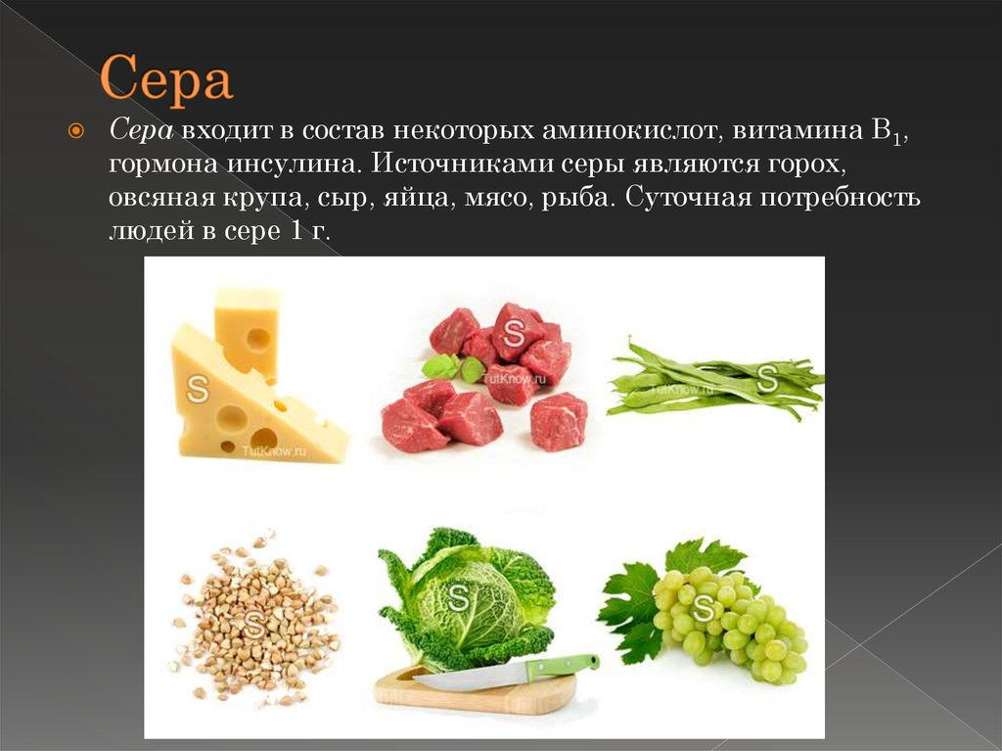

Рис. Некоторая информация о макроэлементе S.

# Значение минеральных веществ

Минеральные вещества *обеспечивают:*

1. Здоровье костной ткани, зубов, волос, ногтей, кожи;

2. Нормальное кислотно-щелочное равновесие;

3. Белковый, жировой, углеводный обмен;

4. Нормальную деятельность сердца и сосудов;

5. Нормальную деятельность нервной системы;

6. Нормальную деятельность органов пищеварения;

7. Нормальную деятельность кроветворной системы и свертываемости крови;

8. Работу эндокринных желез;

9. Ферментацию.

Минеральные вещества являются источником энергии, роста и заживления тканей, они необходимы для нормального усвоения витаминов и других питательных веществ.

*Дисбаланс* минеральных веществ обычно возникает по следующим *причинам*:

1. Существенное сокращение (или избыток) их поступления с пищей.

2. Врожденные генетические нарушения систем всасывания и метаболизма минеральных веществ.

3. Отдельные заболевания, ведущие к изменению усвояемости, депонирования в организме, выделения минеральных веществ.

4. Повышенное поступление из внешней среды в результате загрязнения

(отравления).